|  |  |  |
| --- | --- | --- |
|  | Trafikkontoret | Tjänsteutlåtande  Dnr T2014-00172  2014-01-13 |
| Trafikplanering |
|  |
|  |
|  |  |  |
|  | Handläggare  Josefine Weinberg  08-508 263 51 | Till  Trafik- och renhållningsnämnden 2014-03-20 |

# Sänkt hastighet för ökad trafiksäkerhet och bättre luftkvalité på huvudgator i innerstaden. Svar på uppdrag från kommunfullmäktige.

|  |
| --- |
| Förslag till beslut |
| 1. Trafik- och renhållningsnämnden beslutar att införa hastighetsgränsen 30 km/h på Folkungagatan mellan Söderledstunneln och Londonviadukten samt på Hornsgatan mellan Ansgariegatan och Slussen. 2. Trafik- och renhållningsnämnden ger kontoret i uppdrag att följa upp effekten av hastighetssänkningen gällande faktiska hastigheter och luftkvalitet. |

Per Anders Hedkvist

Förvaltningschef

Henrik Axelsson

tf Avdelningschef

## Sammanfattning

I stadens budget för 2014 finns ett uppdrag om sänkt hastighet till 30 km/h på huvudgator i innerstaden i syfte att öka trafiksäkerheten och förbättra luftkvalitén.

Kontoret föreslår att 30 km/h införs på två gator på Södermalm, dels på Folkungagatan och dels på del av Hornsgatan. Kontoret föreslår vidare att effekterna på faktisk hastighet och luftkvalitet följs upp. De nya hastighetsgränserna införs lämpligen i juli, efter att uppföljningen av pilotprojektet för stombusslinje 4 har avslutats.

Små förändringar av påkörningshastigheten ger stort utslag i döds- och skaderisker, särskilt i hastighetsnivåer mellan 30 och 50 km/h. Sambandet mellan hastighet och luftkvalitet finns vid högre hastigheter, men undersökningar saknas för effekten vid en sänkning från 50 km/h till 30 km/h.

För att få mer information om sambandet mellan fordonshastighet och luftkvalitet har kontoret som förslag att sänka hastigheten från 50 km/h till 30 km/h på Folkungagatan och Hornsgatan på Södermalm. Båda är huvudgator som uppfyller kraven i budgetuppdraget, dvs. *innerstadsgata där separerad cykelbana saknas* och *miljökvalitetsnormen för luft inte uppnås.* Ett annat motiv till valet av gator är att det finns mätstationer på båda, vilket underlättar uppföljning av effekterna på luftkvaliteten.

Kontoret har inlett en översyn av hastighetsgränserna med principen att 40 km/h är en lägsta hastighetsgräns på huvudgator i innerstaden. Hastighetsöversynen innefattar bl.a. Kungsholmen och 40 km/h föreslås på t.ex. Fleminggatan. Arbetet med en hastighetsplan för Södermalm har inte påbörjats, men kontorets bedömning är att 40 km/h skulle vara aktuellt på Folkungagatan och Hornsgatan utifrån deras funktion som uppsamlingsgator. Ur trafiksäkerhets- och miljösynpunkt är det dock av betydelse att även undersöka effekten av lägre hastigheter.

## Bakgrund

**Budgetuppdrag**

Stadens budget för 2014 innehåller följande uppdrag: *”I syfte att skapa en mer trafiksäker miljö och en bättre stadsmiljö ska hastighetsgränsen 30km/h införas på gator och huvudgator i innerstaden där separerad cykelbana saknas. På gator där miljökvalitetsnormen för luft inte uppnås ska det prövas att sänka hastigheten till 30 km/h.”*

**Samband mellan hastighet och trafiksäkerhet**

Oavsett vad som föregått en kollision är hastigheten avgörande för hur svårt människor skadas. Små förändringar av påkörningshastigheten ger stort utslag i döds- och skaderisker, särskilt i hastighetsnivåer mellan 30 och 50 km/h. Med lägre hastighet blir stoppsträckan kortare. Dessutom ökar möjligheten att uppfatta situationer och att samspela med andra trafikanter.

**Samband mellan hastighet och luftkvalitet**

Undersökningar visar på ett samband mellan hastighet, vägslitage och mängden partiklar vid högre hastigheter (minst 70 km/h) på högtrafikerade vägar. Trafikverket har sänkt hastigheten på E18 genom Danderyd, vilket har gett 10 – 20 % lägre medelhalt av PM10.

Effekten vid lägre hastigheter på innerstadsgator är inte lika säker. Trafikförhållandena på storstadsgator är mer komplexa med ryckigare körning och ackumulation av material på vägbanan som innebär att en större del av partikelemissionen beror på uppvirvling. Om hastigheten ändras kan trafikrytmen påverkas och då kan utsläppen från trafiken till och med öka. Om trafikmängden minskar som en följd av hastigheten kan det däremot vara positivt för luften. Det viktiga är att trafiken flyter jämnt. Det finns också andra faktorer som har större betydelse för luftkvaliteten än hastigheten, t.ex. trafikmängd, andel dubbdäck och andel tunga fordon.

**Pågående hastighetsöversyn**

Kontoret har påbörjat ett arbete med en översyn av hastighetsgränser på stadens gator utifrån metoden *Rätt fart i staden*. Resultaten av en pilotstudie i stadsdelarna Hägersten-Liljeholmen, Kungsholmen och Spånga-Tensta redovisades för trafik- och renhållningsnämnden i november 2013 (Dnr T2013-320-02133). Förslaget till nya hastighetsgränser i de tre stadsdelarna har varit på remiss.

På delar av huvudgatunätet på Kungsholmen som idag saknar separerad cykelbana föreslås i hastighetsplanen en sänkning, från 50 km/h till 40 km/h. Detta gäller till exempel Fleminggatan, Hantverkargatan, Kungsholmsgatan, S:t Göransgatan och Rålambsvägen. Kontoret och de övriga medverkande i projektet har gjort en avvägning och kommit fram till att grundprincipen bör vara att huvudgator ska ha lägst 40 km/h.

**Förslag på gator där hastighetsgränsen sänks till 30 km/h**

För att få mer information om sambandet mellan fordonshastighet och luftkvalitet har kontoret som förslag att sänka hastigheten från 50 km/h till 30 km/h på Folkungagatan och Hornsgatan på Södermalm. Båda är huvudgator som uppfyller kraven i budgetuppdraget, dvs. *innerstadsgata där separerad cykelbana saknas* och *miljökvalitetsnormen för luft inte uppnås.* Ett annat motiv till valet av gator är att det finns mätstationer på båda, vilket underlättar uppföljning av effekterna på luftkvaliteten. Arbetet med en hastighetsplan för Södermalm har inte påbörjats, men kontorets bedömning är att 40 km/h skulle vara aktuellt på Folkungagatan och Hornsgatan utifrån deras funktion som uppsamlingsgator. Ur trafiksäkerhets- och miljösynpunkt är det dock av betydelse att även undersöka effekten av lägre hastigheter.

**Framkomlighet**

Bedömningen är att en sänkning av faktiska hastigheter från 50 km/h till 30 km/h skulle ge en kapacitetssänkning för motorfordonstrafik med 2-3 %, som skulle kunna ge negativa effekter på grund av längre utrymningstider och växlingsförluster i korsningarna. I de korsningar som redan idag har hög belastning kan de få extra procenten ge en överbelastning med längre köer som följd. Hornsgatan och Folkungagatan har en samordning i trafiksignalerna som kräver omprogrammering i samband med hastighetssänkningen.

I praktiken når hastigheten sällan 50 km/h, mätningar av stombusstrafiken visar t.ex. att dessa inte kommer över 20 km/h (exklusive hållplatstider) i högtrafiken.

**Angränsande projekt**

Fram till midsommar pågår uppföljningen av pilotprojektet för stombusslinje 4, där olika åtgärder har utförts för att förbättra framkomligheten för busslinjen.

Folkungagatan kommer att få en större andel busstrafik när Stadsgårdsleden och Katarinavägen stängs av 2015 i samband med ombyggnaden av Slussen. Sänkt hastighet kan vara viktigt för att skydda den lokala stadsmiljön när gatan har en större andel tunga fordon, men busstrafikens framkomlighet måste också beaktas.

## Hastighetssänkning

**Folkungagatan mellan Söderledstunneln och Londonviadukten**

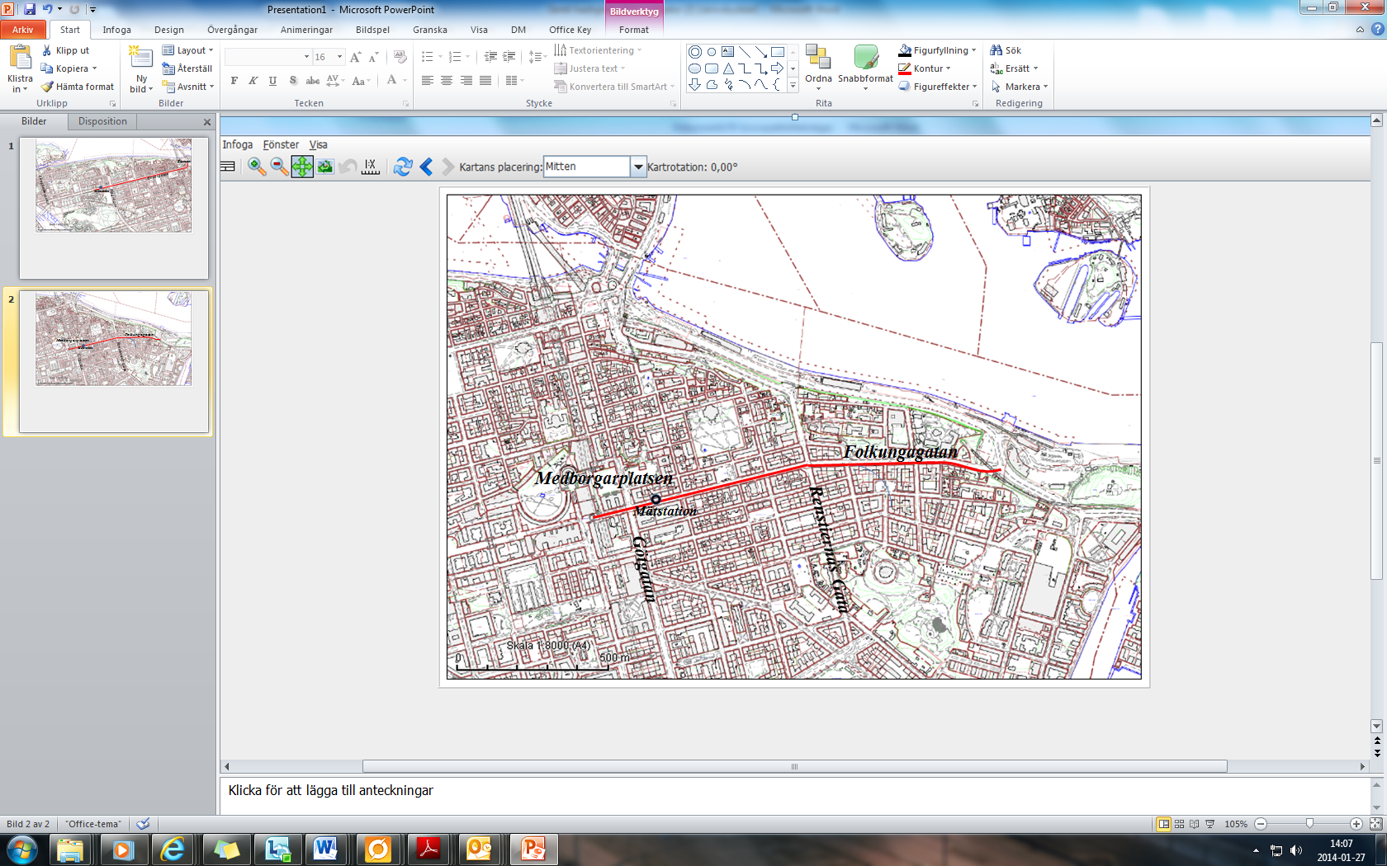

Hastighetssänkning föreslås på hela Folkungagatan. Mellan Renstiernas Gata och Stigbergsparken är hastighetsgränsen idag 30 km/h på grund av vibrationskänsliga fastigheter. På det partiet samt längre österut finns separerad cykelbana på merparten av sträckan. På resterande del saknas cykelbanor.

**Hornsgatan mellan Ansgariegatan och Slussen**

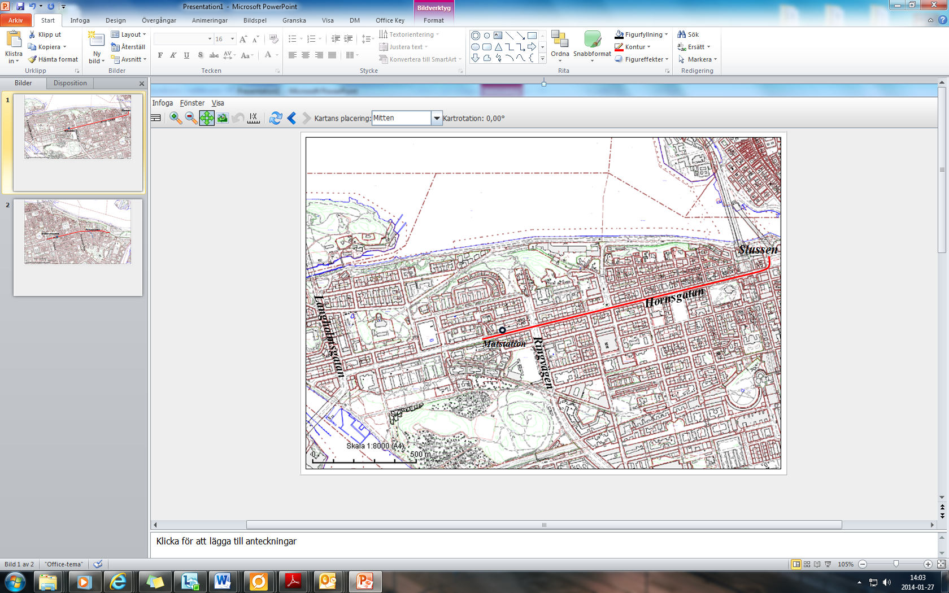

## Hastighetssänkning föreslås i höjd med Ansgariegatan, strax öster om mätstationen på Hornsgatan, och bort mot Slussen. Separerad cykelbana finns på kortare delar av den aktuella sträckan. Mellan Ansgariegatan och Långholmsgatan finns separerad cykelbana på ömse sida om gatan. Där har gatan också en annan karaktär, med två körfält i vardera riktningen. Den delen påverkas inte av den föreslagna hastighetssänkningen. På återstående del av Hornsgatan, mellan Långholmsgatan och Hornstulls Strand, är hastighetsgränsen sedan tidigare 30 km/h.

De nya hastighetsgränserna införs lämpligen i juli, efter att uppföljningen av pilotprojektet för stombusslinje 4 har avslutats.

## Ärendets beredning

Samråd har skett internt på trafikkontoret samt med miljöförvaltningen, trafikförvaltningen på Stockholms läns landsting, bussoperatören Keolis, polisen.

## Uppföljning och kostnad

Syftet med en sänkning av hastighetsgränserna är att uppnå ökad säkerhet samt att bidra till att miljökvalitetsnormen för luft uppnås. Införandet av 30 km/h på Hornsgatan och Folkungagatan avses att följas upp med mätningar och beräkningar. Resultatet kommer att utgöra ett underlag i det fortsatta arbetet med hastighetsöversynen.

Uppföljningar som planeras är:

* Motorfordonstrafikens hastighet
* Stombussarnas framkomlighet
* Mätningar på luftkvalitet vid mätstationerna
* Beräkningar av luftkvalitet

Kostnaden för omskyltning, omprogrammering av signaler, uppföljning, intern tid etc. beräknas till ca 500 000 kr.

## Trafikkontorets förslag

Trafikkontoret föreslår att trafik- och renhållningsnämnden beslutar att införa hastighetsgränsen 30 km/h på Folkungagatan mellan Söderledstunneln och Londonviadukten samt på Hornsgatan mellan Ansgariegatan och Slussen. Vidare föreslås kontoret ges i uppdrag att följa upp effekten av hastighetssänkningen gällande faktiska hastigheter och luftkvalitet.

## Slut